CASO DE PRUEBA
Título: Verificar integración frontend-backend | ID: AUTO
Autor: QA Automatizado | Fecha: 25/05/2026 17:00:25
Caso de Uso perteneciente: CU-010 Integración de módulos
Módulo: General | Versión del Sistema: 1.0.0
Descripción: Prueba automatizada del módulo General — Verificar integración frontend-backend
Datos Requeridos: usuario: casodeprueba, password: **** | Prerrequisitos: Backend y frontend corriendo
Postcondiciones: Datos cargados desde API
Notas: Caso generado automáticamente por el módulo QA del sistema.

EJECUCIÓN DE PRUEBA
ID: AUTO | Fecha: 25/05/2026 17:00:25
Responsable: QA Automatizado — Playwright + Python
FLUJO A PROBAR
PASO | ENTRADA O ACCIÓN | RESULTADO ESPERADO | RESULTADO OBTENIDO | DEFECTOS | PASA/FALLA
1 | goto(http://localhost:5173/signin) | Frontend cargado | Página cargada: React.js SignIn Dashboard | TailAdmin - Next.js Admin Dashboard Template |  | PASA
2 | fill(input[placeholder=Ingresa tu nombre de usuario], casodeprueba) | Input respondiendo | Campo llenado correctamente |  | PASA
3 | fill(input[placeholder=Ingresa tu contraseña], luigipapu321) | Input respondiendo | Campo llenado correctamente |  | PASA
4 | click(button[type=submit]) | API de auth respondiendo | Page.click: Timeout 30000ms exceeded.  Call log:  - waiting for locator("button[type=submit]") | Error en paso 4: Page.click: Timeout 30000ms exceeded.  Call log:  - waiting for locator("button[type=submit]") | FALLA
5 | expect_url(/dashboard) | Token JWT recibido y almacenado | Timeout 10000ms exceeded.  =========================== logs ===========================  waiting for navigation to "**/dashboard**" until 'load'  ============================================================ | Error en paso 5: Timeout 10000ms exceeded.  =========================== logs ===========================  waiting for navigation to "**/dashboard**" until 'load'  ========================================================= | FALLA
6 | goto(http://localhost:5173/clientes) | API de clientes respondiendo | Página cargada: Bosquejo |  | PASA
7 | wait_for_selector(table) | Datos de API visibles en tabla | Elemento visible: table |  | PASA

EVIDENCIAS
PASO | ENTRADA O ACCIÓN | OBSERVACIONES | EVIDENCIA
FLUJO A PROBAR
1 | goto(http://localhost:5173/signin) |  | 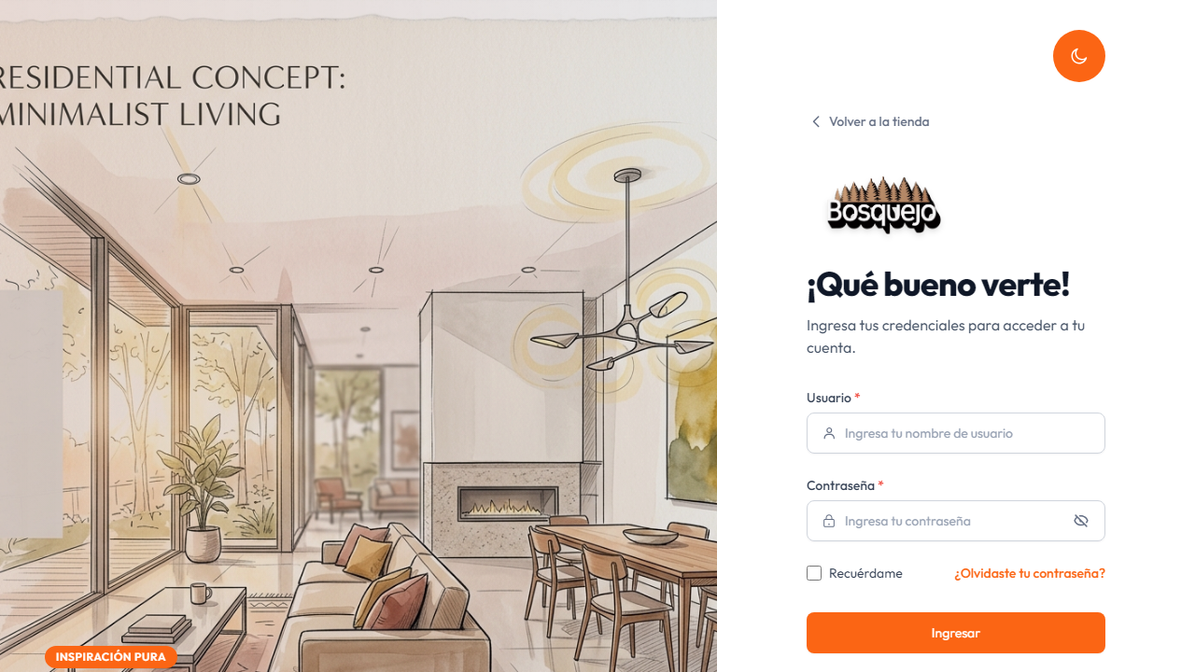
2 | fill(input[placeholder=Ingresa tu nombre de usuario], casodeprueba) |  | 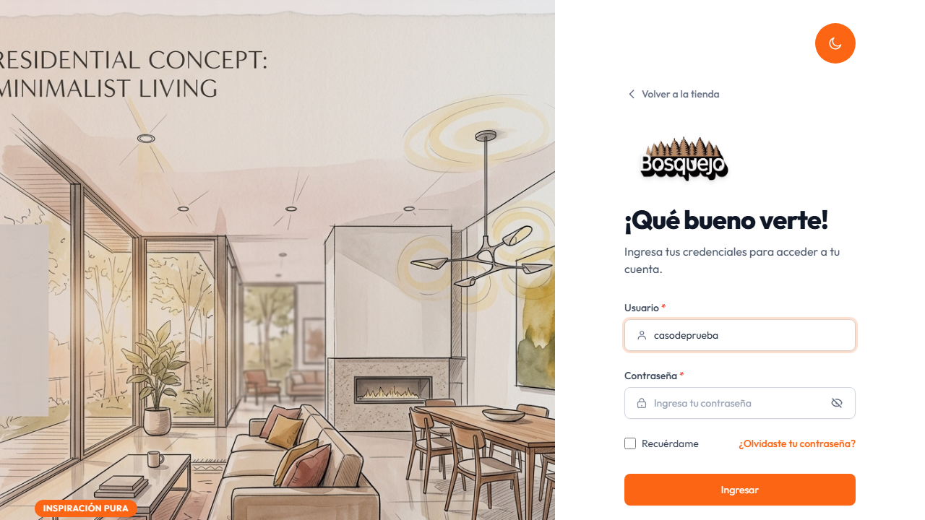
3 | fill(input[placeholder=Ingresa tu contraseña], luigipapu321) |  | 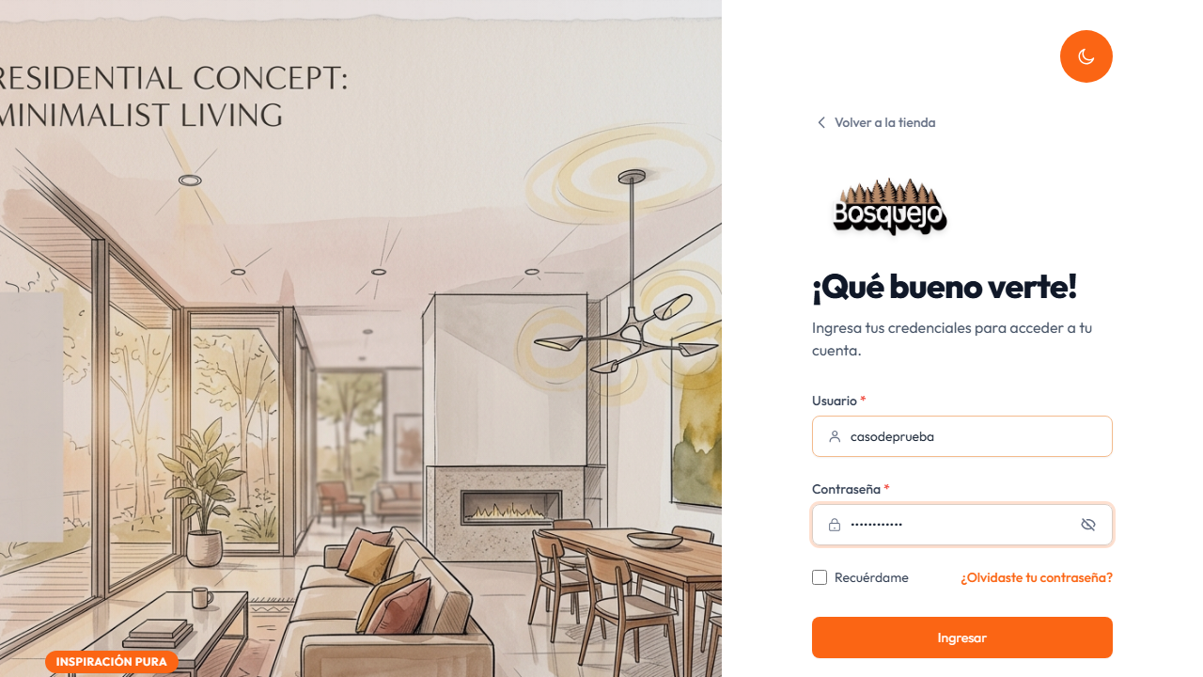
4 | click(button[type=submit]) | Fallo en paso 4 | 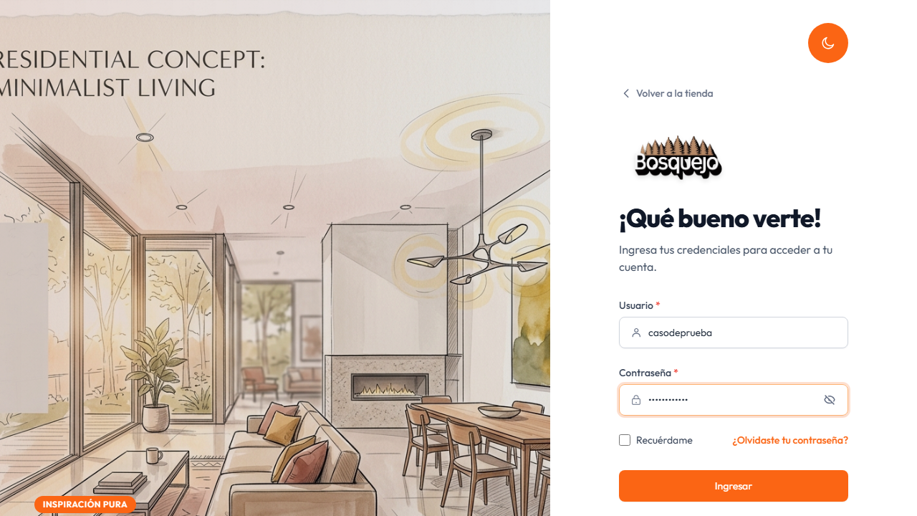
5 | expect_url(/dashboard) | Fallo en paso 5 | 
6 | goto(http://localhost:5173/clientes) |  | 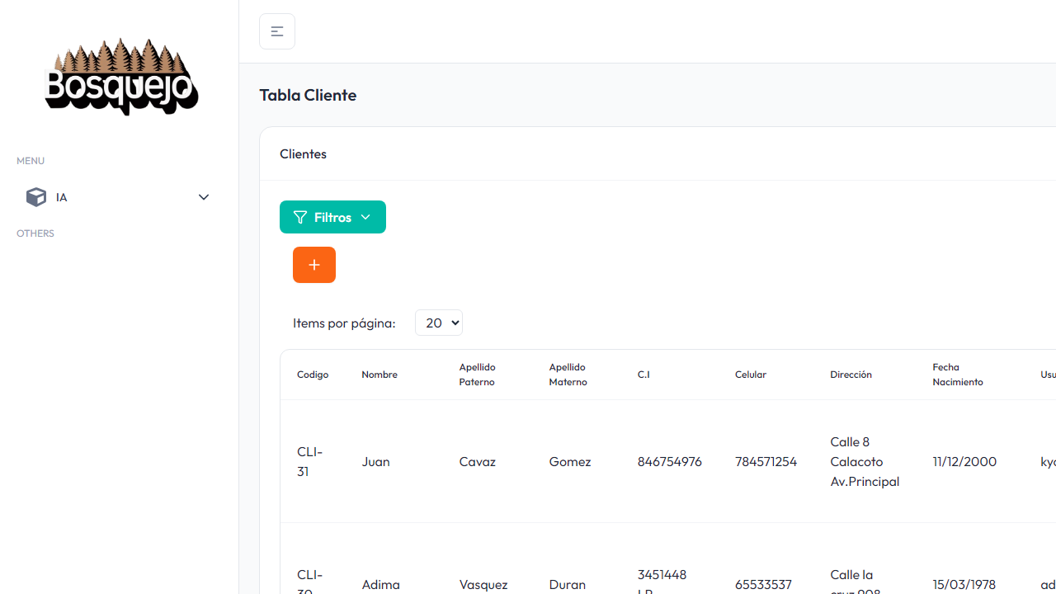
7 | wait_for_selector(table) |  | 

⏱ Tiempo total de ejecución: 50512ms | Estado: FALLA | Generado: 25/05/2026 17:00:25

